“Київський фаховий коледж зв’язку”

Циклова комісія Комп’ютерної інженерії

**ЗВІТ ПО ВИКОНАННЮ**

**ЛАБОРАТОРНОЇ РОБОТИ №8**

з дисципліни: «Операційні системи»

**Тема: «** **Збереження службових даних системи   
та її мережева конфігурація»**

Виконала студентка

групи РПЗ-13б

Дімітрова С.П.

Перевірив викладач

Сушанова В.С.

Київ 2024

**Мета роботи:**

1. Отримання практичних навиків роботи з командною оболонкою Bash.
2. Знайомство з базовими структурами для збереження системних даних -процеси, память, лог-файли та повідомлення про стан ядра.
3. Знайомство зі стандартом FHS.
4. Знайомство з діями при налаштуванні мережі.

**Матеріальне забезпечення занять:**

1. ЕОМ типу IBM PC.

2. ОС сімейства Windows та віртуальна машина Virtual Box (Oracle).

3. ОС GNU/Linux (будь-який дистрибутив).

4. Сайт мережевої академії Cisco netacad.com та його онлайн курси по Linux

**Завдання для попередньої підготовки:**

1. *Прочитайте короткі теоретичні відомості до лабораторної роботи та зробіть невеликий словник базових англійських термінів з питань призначення команд та їх параметрів.

|  |  |
| --- | --- |
| **Термін англійською** | **Термін українською** |
| Pseudo filesystem | Псевдо файлова система |
| Log File | Журнальний файл |
| Shareable | Спільний доступ |
| Porting | Портування (перехід з однієї технології на іншу) |
| DHCP (Dynamic Host Configuration Protocol) | Протокол динамічної настройки хоста (мережевий протокол, використовуваний для динамічного призначення IP-адрес і інших параметрів конфігурації мережі пристроїв у мережі) |
| DNS (Domain Name System) | Система доменних імен (використовується для перетворення зрозумілих адрес, що легко читаються, в складні ip адреси, які важко запам'ятати і навпаки. За допомогою DNS ми отримуємо доступ до інтернет-ресурсу за його доменом) |
| NAT (Network Address Translation) | Трансляція мережевих адрес (це процес, в якому один або кілька приватних IP-адресів перетворюються в один або кілька публічних IP-адрес і навпаки, щоб забезпечити доступ в Інтернет для локальних вузлів) |

1. Вивчіть матеріали онлайн-курсу академії Cisco “NDG Linux Essentials”:

* Chapter 13 - Where Data is Stored
* Chapter 14 - Network Configuration

1. Пройдіть тестування у курсі NDG Linux Essentials за такими темами:

* Chapter 13 Exam

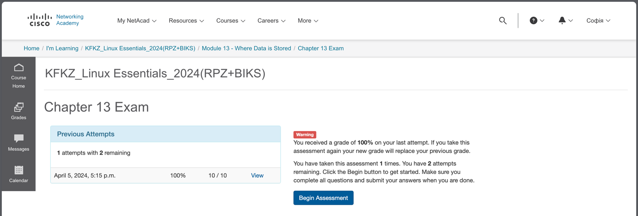

* Chapter 14 Exam

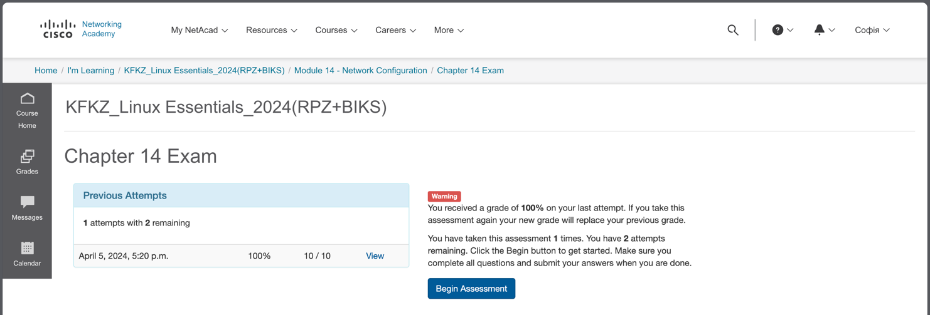

1. На базі розглянутого матеріалу дайте відповіді на наступні питання:
   1. Розкрийте поняття “псевдо файлової системи”, для чого воно потрібно системі?

*A pseudo file system*, like /proc in Linux, presents information about the system's hardware, processes, and kernel configuration as if they were files and directories. However, this information is not stored on disk like traditional files but is generated dynamically by the kernel and resides in memory. The system needs a pseudo file system like /proc to provide real-time access to critical system information without storing it permanently on disk. This dynamic approach allows for efficient and immediate access to data such as process information, hardware details, and kernel parameters.

* 1. Чому користувачі не так часто звертаються на пряму до каталогу /proc, яким чином з нього можна отримати інформацію?

*The /proc directory* not only contains information about running processes, as its name would suggest, but it also contains information about the system hardware and the current kernel configuration. Users rarely access the /proc directory directly because it contains a lot of technical information that can be difficult to understand without the proper knowledge. In addition, most of this information can be accessed through high-level commands and utilities that are more user-friendly. Information from the /proc directory can be obtained indirectly by using commands like top, free, mount, umount and many others. These commands interpret the data from /proc and display it in a convenient and understandable way.

* 1. *Яке призначення файлів /proc/cmdline, /proc/meminfo та /proc/modules?
* */proc/cmdline:*  Contains information passed to kernel during boot. It can be helpful for troubleshooting boot issues or understanding how the kernel was configured;
* */proc/meminfo:* contains detailed information about the kernel memory usage, including free and used memory, swap space utilization, and buffer information;
* */proc/modules:* contains list of modules loaded into the kernel. Kernel modules are additional pieces of code that can be loaded to extend the functionality of the kernel.
  1. *Яке призначення команди free?

The *free* *command* provides a snapshot of the current memory usage on the system. It shows details like total memory, used memory, free memory, shared memory, buffers, and caches. It helps users monitor memory usage and identify potential memory-related issues.

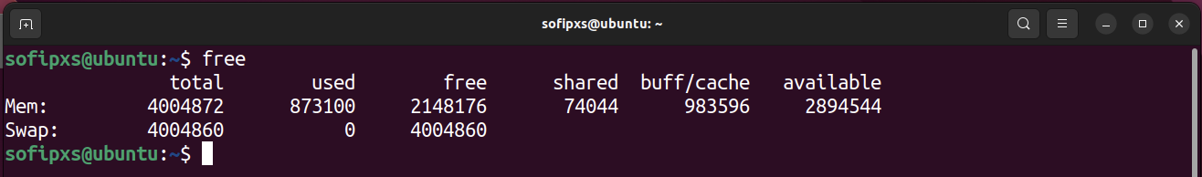

* 1. *Для чого потрібні лог-файли, наведіть приклади їх застосування?

*Log files* are used to record events and activities that happen on a system. They are essential for troubleshooting system issues, security audits, and monitoring system performance. examples of log files and their uses:

* */var/log/boot.log:* This file contains messages generated during the system boot process;
* */var/log/cron:* This file logs messages from the cron daemon, which is used to schedule tasks to run automatically;
* */var/log/messages:* This file contains general system messages from the kernel and other processes;
* */var/log/secure:* This file logs messages related to security events, such as login attempts and permission changes.
  1. **Яке призначення файлу /var/log/dmesg?

The /var/log/dmesg file contains the kernel messages that were produced during system startup.The dmesg command can be used to view the kernel ring buffer, which holds a large number of messages that are generated by the kernel.⁠⁠  This file is helpful for diagnosing boot-related problems.

* 1. **Для чого розроблено FHS?

The purpose of the Filesystem Hierarchy Standard (FHS) is to provide a set of guidelines and rules for organizing the directory structure of Unix-like operating systems, particularly Linux distributions. The FHS defines the layout and structure of the filesystem, specifying the purpose of each directory and establishing conventions for file organization.

* 1. **Які основні команди є у Linux для перегляду та конфігурації мережі?
* *ifconfig*: this command stands for interface configuration and is used to display network configuration information. It's being replaced by ip addr show;
* *ip*: this command is a more versatile tool than ifconfig and can be used for configuring and controlling network interfaces, including viewing ip addresses, setting up network interfaces, and managing routing;
* *route*: this command displays the routing table, which shows how the system routes network packets to different networks;
* *ping*: this command can be used to determine if another machine is reachable. If the ping command can send a network package to another machine and receive a response, then you should be able to connect to that machine;
* netstat: this command is a powerful tool that provides a large amount of network information. It can be used to display information about network connections as well as display the routing table similar to the route command;
* *ss*: this command is designed to show socket statistics and supports all the major packet and socket types. Meant to be a replacement for and to be similar in function to the netstat command, it also shows a lot more information and has more features;
* *dig*: this command is used to query a Domain Name System (DNS) server. It can be used to look up IP addresses for hostnames or troubleshoot DNS resolution issues;
* *ssh*: this command allows you to connect to another machine across the network, log in and then perform tasks on the remote machine;
* *host*: this command performs a DNS lookup and translates.

**Хід роботи:**

1. Початкова робота в CLI-режимі в Linux ОС сімейства Linux:
   1. Запустіть віртуальну машину VirtualBox, оберіть CentOS та запустіть її. Виконайте вхід в систему під користувачем: CentOS, пароль для входу: reverse ***(якщо виконуєте ЛР у 401 ауд.)*** та запустіть термінал.
   2. Запустіть віртуальну машину Ubuntu_PC ***(якщо виконуєте завдання ЛР через академію netacad)***
   3. Запустіть свою операційну систему сімейства Linux ***(якщо працюєте на власному ПК та її встановили)*** та запустіть термінал.
2. Опрацюйте всі приклади команд, що представлені у лабораторних роботах курсу ***NDG Linux Essentials - Lab 13: Where Data is Stored*** та ***Lab 14: Network Configuration***. Створіть таблицю для опису цих команд

|  |  |
| --- | --- |
| **Назва команди** | **Її призначення та функціональність** |
| NDG Linux Essentials - Lab 13: Where Data is Stored | |
| su | Змінюємо поточного користувача на root |
| ls /proc | Переглядаємо вміст системного каталогу **/proc** (для цього потрібні права доступу root) |
|  |  |
|  |  |
|  |  |
|  |  |
|  |  |
|  |  |
|  |  |
|  |  |
|  |  |
| NDG Linux Essentials - Lab 14: Network Configuration | |
| ifconfig | Determine your Internet Protocol (IP) address |
| route | View the table of routing information |
| grep 127.0.0.1 /etc/hosts | Verify that the IP address 127.0.0.1 has an entry in the /etc/hosts file |
| ping -c4 localhost | Test to see if the localhost machine will respond to four ping requests.  Unlike the ping command that is available in the Microsoft Windows operating system, the Linux ping command does not stop making requests by default. If you forget to specify the -c option, then you will have to manually stop the command by holding the Control key and pressing C (CTRL+C). |
|  |  |
| cat /etc/resolv.conf | View the /etc/resolv.conf file to see if any nameserver entries exists. |
| dig localhost.localdomain | Use the dig command to resolve the localhost.localdomain name to an IP address. |
| dig cserver.example.com | You can use the dig command to resolve other fully-qualified domain names. Use the dig command to resolve the cserver.example.com hostname to an IP address. |
| dig -x 192.168.1.2 | Use the dig command to resolve the IP address 192.168.1.2 to a hostname. |
| netstat --help | To get an idea of some of its capabilities, execute the command netstat with the --help option |
| netstat -tl  netstat -tln | Use the netstat command to see if the TCP port 22, for ssh, has a process listening |
| netstat -ltn | The -t option to the netstat command limits the listing to TCP ports; the -l option limits the output to ports with listening services; the -n shows the network addresses numerically. |
| ss | Display network statistics |

Виконайте практичні завдання у терміналі (продемонструйте скріншоти):

* в даній лабораторній роботі використовувалась команда cat, дослідіть її можливості та опишіть для яких задач вона призначена;

The cat command is a versatile tool for manipulating text files in Linux. It can be used for various tasks, including:

* *продемонструйте приклади, коли команда cat використовується для створення файлу, перегляду вмісту файлу, перенаправлення інформації у інший файл, склеювання декількох файлів в один;
  + Creating a file: To create a new file using cat, simply type cat > filenameand enter the desired content. Press Ctrl+D (End of File) when finished.
  + Viewing file content: To display the contents of a file, use cat filename.
  + Redirecting output: To redirect the output of another command to a file, use command | cat > filename.
  + Concatenating files: To combine multiple files into a single file, use cat file1 file2 file3 > output.txt.
* *які параметри команди cat треба використати, щоб пронумерувати рядки файлу, відобразити недруковані символи, видалити порожні рядки?

*Parameters for cat:*

* n: Number lines in the output.
* A: Show all non-printable characters, including end-of-line markers.
* E: Show end-of-line markers as $ at the end of each line.
* s: Squeeze multiple consecutive empty lines into a single empty line.
* **опишіть можливості команди dig та наведіть приклади;

The dig command is a powerful tool for querying Domain Name System (DNS) servers. It allows you to look up IP addresses for hostnames, troubleshoot DNS resolution issues, and perform advanced DNS queries.

* **опишіть можливості команди netstat та наведіть приклади;.

**Відповіді на контрольні запитання:**

1. Як пов'язані між собою команди cat та tac?
2. Що робить команда ss?

The ss command is designed to show socket statistics and supports all the major packet and socket types. Used to view connections currently established between their local machine and remote machines, as well as statistics about those connections.

1. В чому відмінність між командами ps --forest та pstree?
2. *У яких каталогах зберігаються налаштування системи?
3. *У яких каталогах можна знайти встановлені в системі програми, доступні для користувача?
4. *У яких каталогах можна знайти встановлені системні програми і програми призначені для виконання суперкористувачем?
5. **Поясніть призначення команд ping, ifconfig, traceroute.
6. **Як називаються мережеві інтерфейси в Linux?
7. **Як за допомогою команди ifconfig вивести параметри тільки одного мережевого інтерфейсу (наприклад, eth1), а не всіх?

**Висновки:**